自评估报告

申报项目名称： 永靓家园东南侧HD00-0404-0008地块幼儿园新建项目
申报单位名称： 北京市海淀区教育委员会
参与单位名称：中机十院国际工程有限公司
咨询单位名称：

目标星级： ★★

2020年11月9日

0 星级的标准。各章节得分情况见表1：

 | 节地与室外环境 | 节能与能源利用 | 节水与水资源利用 | 节材与材料资源利用 | 室内环境质量 | 提高与创新
总分 | 100 | 100 | 100 | 100 | 100 | 10
实际得分 | 57 | 70.0 | 28 | 28 | 75 | —
不参评分 | 1 | 3.0 | 29 | 30 | 13 | —
最低分值 | 40 | 40 | 40 | 40 | 40 | —
折算后得分 | 57.6 | 72.2 | 39.4 | 40.0 | 86.2 | —
公共建筑权重 | 0.16 | 0.28 | 0.18 | 0.19 | 0.19 | —
计权得分 | 9.22 | 20.22 | 7.09 | 7.6 | 16.38 | 2.0
总得分 | — | — | — | — | — | 63

60；
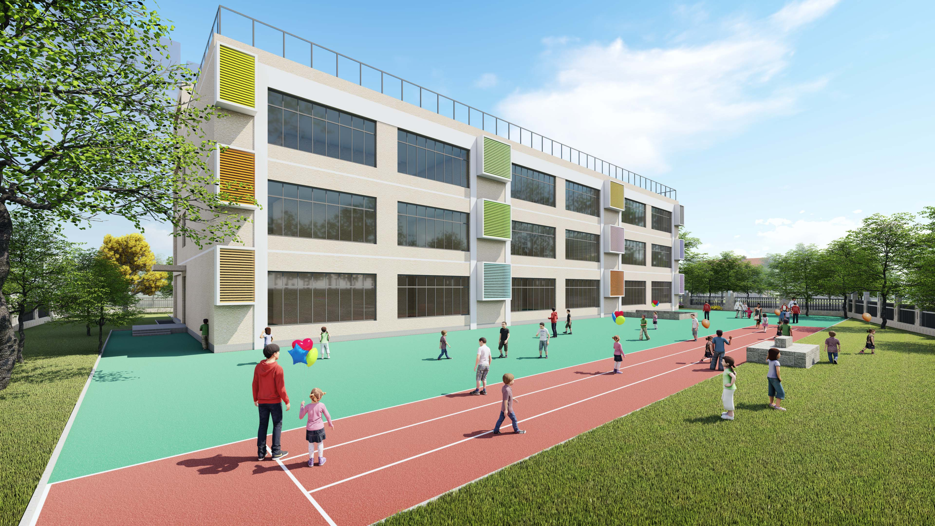

三、自评内容
4 节地与室外环境
子项 | 条文编号 | 条文 | 满分 | 不参评分 | 达标/得分
控制项 | 4.1.1 | / | — | √
控制项 | 4.1.2 | / | — | √
控制项 | 4.1.3 | / | — | √
控制项 | 4.1.4 | / | — | √
评分项 | 4.2.1 | 17 | 0 | 9
评分项 | 4.2.2 | 9 | 0 | 2
评分项 | 4.2.3 | 7 | 0 | 7
评分项 | 4.2.4 | 4 | 0 | 4
评分项 | 4.2.5 | 5 | 0 | 0
评分项 | 4.2.6 | 6 | 0 | 4
评分项 | 4.2.7 | 6 | 0 | 5
评分项 | 4.2.8 | 7 | 0 | 2
评分项 | 4.2.9 | 3 | 0 | 3
评分项 | 4.2.10 | 7 | 0 | 7
评分项 | 4.2.11 | 6 | 0 | 0
评分项 | 4.2.12 | 3 | 1 | 2
评分项 | 4.2.13 | 8 | 0 | 4
评分项 | 4.2.14 | 5 | 0 | 5
评分项 | 4.2.15 | 7 | 0 | 3
合计 |  |  |  |  | 100.0 | 1.0 | 57.0

4.1.1 项目选址应符合所在地城乡规划，且应符合各类保护区、文物古迹保护的建设控制要求。

- 达标自评
□达标；□不达标

- 评价要点
是否符合所在地城乡规划：□是、□否。
场地内是否有以下各类保护区:
□基本农田保护区、□风景名胜区、□自然保护区、□历史文化名城名镇名村、□历史文化街区、□其他保护区、□以上皆无。
场地内是否有以下各类文物古迹：
□文物保护单位、□保护建筑、□历史建筑、□以上皆无。
简要说明项目选址的建设用地属性以及场地内地形、资源情况（100字以内）。
若含有上款所列各类保护区或文物古迹，简要说明保护或改造的措施（200字以内）。

- 证明材料
建议提交材料及要求：
1、项目区位图；
2、场地现状地形图：应包括红线范围、竖向标高、原有地物等。若地块中或其周边还涉及文保单位、水体等，地块现状图中还需包含紫线、蓝线与绿线；
3、环评报告书（表）：应包括对场地选址以及场地内及周边是否有保护区、文物古迹保护的说明；
4、保护区或文物古迹保护或改造的方案：如场地内有以上各类保护区、文物古迹保护，应包括相应保护或改造措施（如无保护内容可不提供），文物局、园林局、旅游局或自然保护区管理部门的相关证明文件，相关处理方案等。
5、证明项目符合城乡规划要求的文件，可提供城市（镇）总体规划或者控制性详细规划的相关图纸及文件，如总体规划的“土地利用规划图”或控制性详细规划及建设项目的规划图纸，或项目用地规划许可证及其附带的规划设计条件。
实际提交材料：

